**Estructura de un texto**

[Valoración: 4,3 (76 votos)](https://www.unprofesor.com/lengua-espanola/estructura-de-un-texto-1703.html" \l "comentarios) [20 comentarios](https://www.unprofesor.com/lengua-espanola/estructura-de-un-texto-1703.html#comentarios)

[https://t1.up.ltmcdn.com/es/users/6/2/0/img_26_50_square.jpg](https://www.unprofesor.com/autor/marina-maza-26.html)

Por [Marina Maza](https://www.unprofesor.com/autor/marina-maza-26.html). Actualizado: 30 julio 2019

[Diferencias entre texto literario y no...](https://www.unprofesor.com/lengua-espanola/diferencias-entre-texto-literario-y-no-literario-2850.html" \o "Diferencias entre texto literario y no literario)[Estructura de un texto narrativo](https://www.unprofesor.com/lengua-espanola/estructura-de-un-texto-narrativo-1677.html)

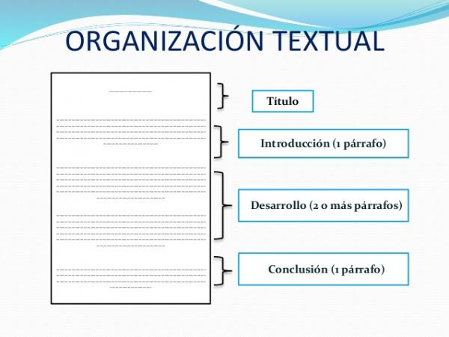

Imagen: Slideshare

En esta lección de unPROFESOR veremos cuál es la estructura de un texto a nivel general, ya que, según sea su tipología, un texto se organiza de formas diferentes. Así, vamos a estudiar cuáles son **las partes fundamentales en todo texto,** independientemente de su finalidad o función.

Antes de empezar, conviene repasar la definición de *texto.*Entendemos por *texto* la unidad fundamental empleada en la comunicación, tanto oral como escrita. Todo texto se transmite a través de un conjunto de signos gráficos y ortográficos, que varían de una lengua a otra. Asimismo, un texto debe tener sentido y lógica para poder transmitir un mensaje. A continuación vamos a estudiar en profundidad la**estructura de un texto**.

ESTRUCTURA DE UN TEXTO

texto la unidad fundamental empleada en la comunicación, tanto oral como escrita. Todo texto se transmite a través de un conjunto de signos gráficos y ortográficos, que varían de una lengua a otra. Asimismo, un texto debe tener sentido y lógica para poder transmitir un mensaje. A continuación, vamos a estudiar en profundidad la**estructura de un texto**.

**Los elementos que componen un texto**

Un texto, según el *Diccionario de la Lengua Española*(*DLE*) es un "enunciado o conjunto coherente de enunciados orales o escritos". Siguiendo esta definición, podemos decir que la estructura de un texto se analiza partiendo de los elementos lingüísticos más pequeños a los más grandes o complejos.

Así, podemos decir que **la unidad mínima que compone un texto es la palabra** y las palabras se organizan en enunciados que a su vez forman párrafos, los cuales estructuran la composición de un texto. A continuación te mostramos esta clasificación de menor a mayor de forma esquemática: *palabra - enunciado - párrafo - texto.*

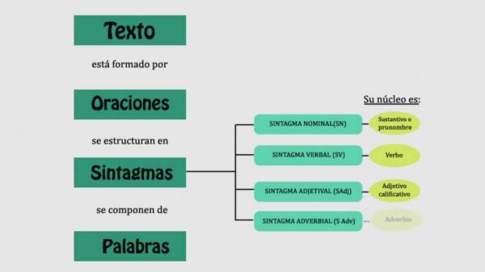

Imagen: YouTube

**La estructura básica de un texto**

El análisis de la**estructura de un texto** puede llevarse a cabo en dos niveles: el **plano interno y el plano externo** del mismo. De esta forma, la estructura externa de un texto es la organización de los párrafos y las ideas principales que se quieren transmitir.

Por esta razón, la estructura externa de un texto está estrechamente relacionada con el tipo de texto; así, un texto argumentativo tendrá una estructura externa diferente de un texto narrativo, puesto que cada uno de ellos tiene una finalidad distinta y, por ello, se organizan siguiendo normas distintas.

En relación a la estructura interna de un texto, esta hace referencia a la forma en la que se distribuye el contenido o el tema del mismo; esto es, a partir de la información que el texto nos transmite, este se organizará en varias partes que conforman su estructura interna (o también llamada temática).

De esta forma, la estructura interna de un texto suele seguir el siguiente esquema: *Planteamiento de la idea principal - Cuerpo donde se desarrolla la idea principal - Conclusión donde se resume brevemente todo lo expuesto sobre la idea principal.*

En esta otra lección de unPROFESOR te descubrimos la [**estructura de un texto narrativo**](https://www.unprofesor.com/lengua-espanola/estructura-de-un-texto-narrativo-1677.html), la [**estructura de un texto expositivo**](https://www.unprofesor.com/lengua-espanola/estructura-de-un-texto-expositivo-1704.html) y la[**estructura de un texto argumentativo**](https://www.unprofesor.com/lengua-espanola/estructura-de-un-texto-argumentativo-1676.html).

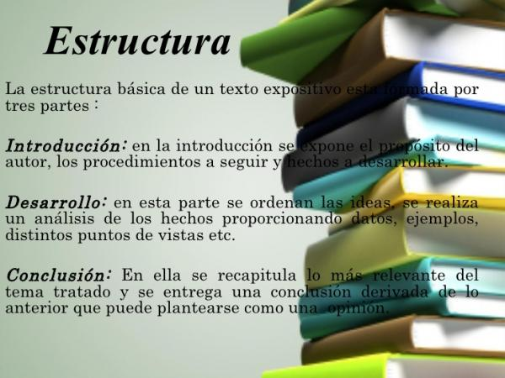

Imagen: Slideshare

**Las características de un texto**

Como hemos dicho antes, un texto es un enunciado o grupo de enunciados codificados (a nivel oral o escrito) mediante signos gráficos. Sin embargo, para que todo conjunto de signos gráficos pueda considerarse texto es necesario que se cumplan las siguientes**características que definen a todo texto**:

* **Un texto debe ser coherente.** Todo texto tiene que girar en torno a una idea central, a partir de la cual se organicen o extraigan más ideas relacionadas. Es lo que se conoce como *coherencia.*
* **Un texto debe estar cohesionado**. Para que puedan entenderse todas y cada una de las ideas que se exponen en un texto, este debe tener cohesión; es decir, la información debe estar perfectamente unida entre sí, los párrafos introducidos por elementos lingüísticos que faciliten la comprensión del mensaje, etc. Para ello se emplean los mecanismos de cohesión, que distribuyen la información a lo largo del texto.
* **Un texto debe ser adecuado.** La adecuación del mensaje es un aspecto fundamental del texto. El lenguaje del texto depende del receptor al que se dirija, pues no resulta adecuado utilizar un lenguaje culto, lleno de tecnicismos y estructuras sintácticas complejas, cuando estamos hablando de manera informal con nuestros amigos en una cafetería. De igual forma, un correo electrónico escrito a nuestro jefe en tono informal, con palabras vulgares y expresiones coloquiales, propias de la lengua oral, no sería adecuado. La adecuación es la capacidad de emplear los mecanismos lingüísticos correctos en función de la tipología textual y de quién sea el receptor.

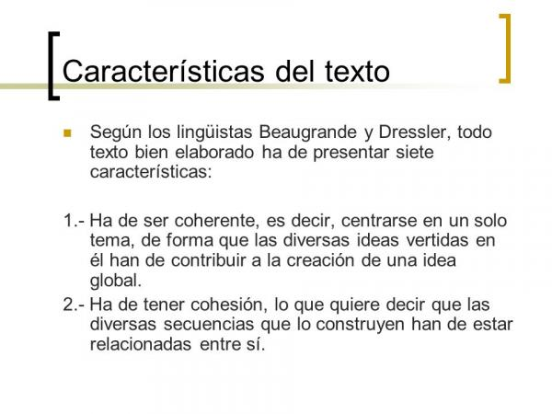

Imagen: SlidePlayer

**Diferentes tipos de estructura de un texto**

Ahora que ya conocemos cuál es la estructura de un texto, vamos a analizar los diferentes tipos de estructura textual que existen dependiendo del tipo de texto con el que nos encontremos. Y es que no es lo mismo redactar un texto narrativo que redactar uno que sea expositivo: ni la estructura ni las características serán las mismas.

A continuación te hablaremos acerca de los diferentes tipos de textos que existen para que puedas conocer mejor la estructura:

* [**Texto narrativo**](https://www.unprofesor.com/lengua-espanola/estructura-de-un-texto-narrativo-1677.html): estos textos cuentan historias, hechos o eventos y pueden ser tanto ficticios como reales. La estructura en estos casos suele caracterizarse por presentar verbos dinámicos y por conectar la narración con conectores espaciales.
* [**Texto descriptivo**](https://www.unprofesor.com/lengua-espanola/que-es-un-texto-descriptivo-y-sus-caracteristicas-2787.html): este tipo de texto se realiza cuando se quiere describir o definir algo concreto. Puede ser tanto un elemento que forma parte del mundo material o, también, puede querer describir sentimientos, emociones, ideas, etcétera. La estructura del texto de este tipo suele centrarse en relatar los atributos de lo que se está describiendo y, normalmente, se usan formas del pronombre de la 3a persona.
* [**Texto expositivo**](https://www.unprofesor.com/lengua-espanola/que-es-un-texto-expositivo-y-sus-caracteristicas-2791.html): se emplea cuando se quiere hablar sobre un tema de forma objetiva, no se permiten observaciones subjetivas ni personales sino que se trata de un tipo de texto que pretende lanzar una afirmación que viene respaldada por hechos y cifras. Estos textos se caracterizan por contener muchas explicaciones, definiciones, etc. y son los que abundan en los libros de texto que se emplean para aprender una materia. La estructura suele comenzar por una introducción, el desarrollo del tema, el análisis, los datos y la conclusión.
* [**Texto argumentativo**](https://www.unprofesor.com/lengua-espanola/estructura-de-un-texto-argumentativo-1676.html): son textos que parten de una hipótesis y que quiere defender una postura en concreto. Para ello, se usará una estructura muy clara en la que se exponen razones tanto a favor como en contra del tema planteado. Al final, también contará con una recopilación de conclusiones que cerrarán el texto de forma concisa.
* [**Textos literarios**](https://www.unprofesor.com/lengua-espanola/definicion-y-caracteristicas-del-texto-literario-2839.html): son textos que se incluyen dentro de la literatura y, por tanto, son obras de ficción (aunque pueden haber elementos reales e históricos). Se caracterizan por emplear figuras retóricas así como tener un tipo de lenguaje muy expresivo y emotivo. La estructura puede ser muy diversa pero, por lo general, estos textos cuentan con un planteamiento de la historia, el nudo o el problema y la resolución del conflicto o desenlace.

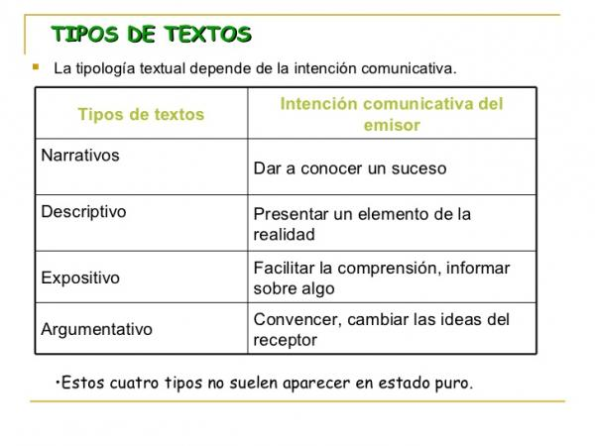

Imagen: Slideshare

Si deseas leer más artículos parecidos a **Estructura de un texto**, te recomendamos que entres en nuestra categoría de [Escritura](https://www.unprofesor.com/lengua-espanola/escritura/).

<https://www.unprofesor.com/lengua-espanola/estructura-de-un-texto-1703.html>